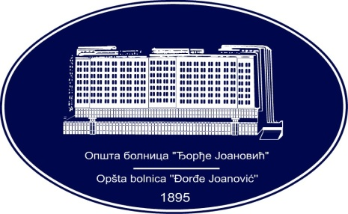 | REPUBLIKA SRBIJA - AP VOJVODINA  OPŠTA BOLNICA “Đorđe Joanović”  Zrenjanin, ul. Dr Vase Savića br. 5  Tel: (023) 536-930; centrala 513-200; lokal 3204  Fax: (023) 564-104  PIB 105539565 matični broj: 08887535  Žiro račun kod Uprave za javna plaćanja 840-17661-10  E-mail: bolnicazr@ptt.rs www.bolnica.org.rs

Zrenjanin, 28.10.2016. god.
Del. broj: 13 – 1728

Dana 26.10.2016. godine dostavljen nam je zahtev za pojašnjenje konkursne dokumentacije za javnu nabavku broj JN 27/2016 – KESE ZA UZIMANJE KRVI
PITANJE
1. U konkursnoj dokumentaciji stoji:

„....KONFIGURACIJA KESA ZA UZIMANJE KRVI:
Potrošni materijal za uzorkovanje krvi (vacutainer epruvete za uzimanje uzoraka: jedna epruveta sa antikoagulansom CPDAI 4ml i jedna serumska 6ml) mora biti uračunat u cenu kese.....“
„....4. DODATNI USLOV
Uzorak za svaku stavku (kesu) u partiji, sa potrošnim materijalom. Ponude bez dostavljenog uzorka neće se uzimati u dalje razmatranje.....“

Prilikom informisanja kod postojećih zastupnika / distributera vakutajnera tipa CPDA, dobili smo informaciju da zbog spocifičnog volumena i cene koštanja same proizvodnje, traženi vakutajner CPDA a 4ml proizvođači mogu da proizvedu samo u količini od najmanje 50.000 komada. Kako je to prevelika investicija i kako bi proizvedena količina premašila višegodišnje potrebe na teritoriji Republike Srbije, zastupnicima / distributerima nije ekonomski isplativo da izvrše uvoz tolike količine, molimo Vas da dozvolite da se uz kese za krv ponudi vakutajner CPDA a 6ml koje već koristi nekoliko transfuzioloških službi na teritoriji Republike Srbije.
Iz gore pomenutih razloga i iz razloga što nikad nije ni izvršen uvoz traženih vakutajnera CPDA a 4ml, takođe nije moguće dostaviti uzorak za iste.

ODGOVOR
Naručilac nije u mogućnosti da prihvati sugestiju potencijalnog ponuđača, s obzirom na to da je naručilac svakako imao nameru da izvrši izmenu konkursne dokumentacije, pošto je u upotrebu uveden novi automatski aparat za testiranje krvnih grupa koji zahteva upotrebu epruveta sa antikagulansom K2 EDTA od 4 ml.
U tom smislu, izmenjena konkursna dokumentacija biće objavljena na Portalu javnih nabavki i internet stranici naručioca.

Komisija za JN 27/2016

